- 全能機器人國際邀請賽
種子師資培訓研習計畫(A)-智能遙控循跡自走車師培工作坊
2018年10月19-21日於桃園巨蛋，在桃園市政府、經濟發展局的鼎力支持下，祥儀慈善文教基金會將首度結合陸、海、空、創客四大領域，打造亞洲最盛大智慧機器人國際邀請賽，集結世界菁英好手，以競賽平台讓學習履歷成功升級。超過六十項分級賽事，從組裝到機電整合，展現跨領域超實力、團隊競技超越巔峰，總市值超過120萬高額獎項更將引爆挑戰能量!除了陸海空創客四大主軸競賽之外，活動也將串聯全領域Maker，同地將舉辦觀光工廠新創嘉年華，現場將邀集食衣住行育樂百大名家，完整體驗桃園觀光特色、台灣文創及美食文化；DIY風潮瘋靡全球，本場活動結合各大手創領域的萬人工作坊，將超越想像滿足手作樂趣；另外，將規劃未來科技展區、動漫特區以及電競專區，不限齡、跨領域、全方位號召Maker菁英年度盛事，迎向無可抗拒的AI新世代!

- 活動說明:
於2018年4月-8月期間，陸續舉辦各項師資培訓研習課程，以STEAM教育之跨領域、動手做為基礎，結合生活應用、解決問題等議題導入機器人相關知識力學習；針對不同賽制提供教師培訓，藉由培訓師資向下推廣至學生，讓更多學生可以藉由參與不同類型的比賽，在自造過程中了解智慧機械及AI機器人領域。
選手培養
組隊報名參賽
10月比賽
師資培訓

學習接軌
STEAM教育
機器人課綱
AI工業學程

註:第一階段為師資培訓，藉由各校種子師資及主辦單位提供相關技術支援培養自校選手，並於大會官網報名各項賽事，期間由學校學子自行組團練習或關注參與大會舉辦各項推廣活動，至10月比賽共襄盛舉全台最盛大的機器人賽，並在比賽及參與活動的過程中與其他選手做知識交流。

- 活動目的:
打造智慧機械交流平台促進我國機器人領域發展，創新跨平台、跨產業、跨時區的多元整合；支持研發並培育人才、建立學界與業界交流平台，促進產業文化發展，並透過競賽、營隊、課程等結合社會資源，提倡全民共同參與並扶持弱勢，以教育提攜未來，提升智能科技生活。

- 活動名稱:
【TIRT全能機器人國際邀請賽】種子師資培訓研習計畫
(A)-智能遙控循跡自走車教師培訓工坊

- 活動單位:
指導單位：桃園市政府
主辦單位：桃園市政府經濟發展局、桃園市財團法人祥儀慈善文教基金會
執行單位：台灣嵌入式暨單晶片系統發展協會(TEMI)

- 參加對象:
有意願發展學校機器人創意課程、社團活動或生活科技、物理、數學、藝術相關領域之全國國中、高中職教師(對本課程有興趣、無電子電機背景者均可參加)。

- 師培活動時間:
梯次 | 活動日期 | 課程名稱 | 對象 | 人數
A1 | 4/14(六) | 智能遙控循跡自走車 | 國中、高中職之教師 | 30人
A2 | 5/19(六) | 智能遙控循跡自走車 | 國中、高中職之教師。 | 30人
A3 | 6/02(六) | 智能遙控循跡自走車 | 國中、高中職之教師 | 30人
- 即日起即可報名，至各梯次開課前五日或額滿截止。
- 活動地點於祥儀機器人夢工廠 (桃園市桃鶯路461號，館內可停車)

- 活動目標與效益：
- 推動STEAM教育;實踐各學科融合之綜合教育
- 促進校際交流與學習合作；促進科技教育質量提昇
- 進而培養學生跨領域的創新力、實踐力、問題解決力
- 結合及推動3D列印技能;發展多重應用與效益
- 學員全程參與課程，可獲得自行製作之
- 藍牙聲控循跡自走車成品(原價2,350元)。
- 電子電路基礎銲接作品(原價500元)。
- 學員全程參與課程，於課後可獲得研習時數證書。
- 教師可於課後培訓學生組隊參賽
- 培養學生於『創客成長學習履歷指標』實踐
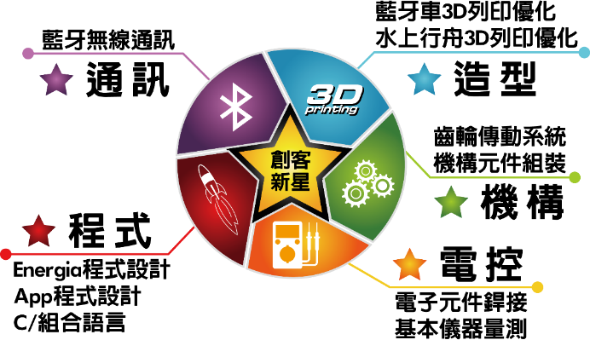

- 報名方式:
報名費 | 說明
報名費用:免費
說明:原報名費用新台幣2,000元;由TEMI協會、桃園市財團法人祥儀慈善文教基金會全額補助，學員免收報名費。
報名 | 請上TEMI網站報名http://www.temi.org.tw/activity_lst/
- 為確保每位參加學員皆能參與實作，每梯之每班報名名額以30人為限, 若報名人數未達總該梯報名人數一半，將公告延期辦理。
- 報名正取說明：依先報名並繳費課程保證金完成的學員之優先順序，做為正取資格。
- 課程保證金：本課程為免費授課，為確保上課名額及出席;學員需先匯繳保證金費用$1,000元;此保證金將於課程後，扣除退款手續費(用由學員承擔)後，全額退款。
----------------------------------------------------------------------
戶 名：台灣嵌入式暨單晶片系統發展協會
銀行匯款：永豐銀行(807) 土城分行(1468)
銀行帳號：146-001-0007818-3
繳交報名費後請將繳費收據<<請務必清楚註明梯次編號、學校、科系、姓名>>
以掃描電子檔e-mail至L29@temi.org.tw,以確認報名順序。

- 相關注意事項:
(1)自備工具
    - Android 系統手機/平板做為無線控制之用。
    - AAA電池4個(建議8個)或行動電源。
    - 環保水瓶/杯
    - DIY手工具:螺絲起子(一或十字 1號)1支、尖嘴鉗*1支
(2)更多活動資訊請上相關網址查詢
名稱 | 競賽官網
技藝類競賽 | http://tirt2018.temi.org.tw/
TEMI協會官網 | http://www.temi.org.tw/
TIRT全能機器人國際邀請賽 | https://goo.gl/9wRhqE

- 培訓活動實況示意圖
課程培訓
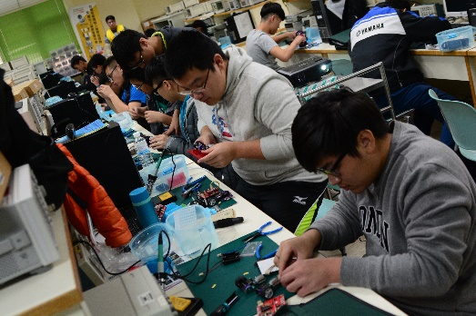 | 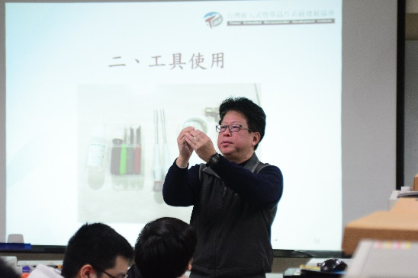
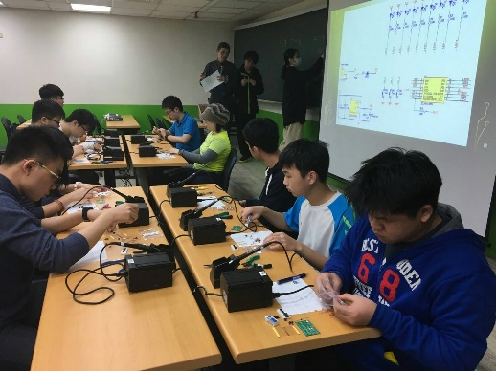 | 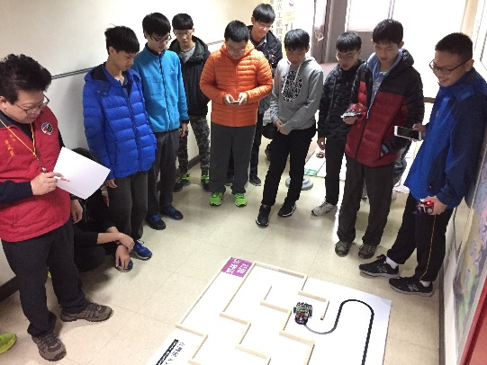
競賽交流
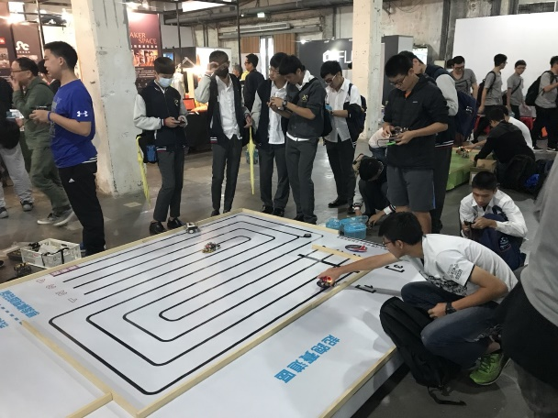 |  | 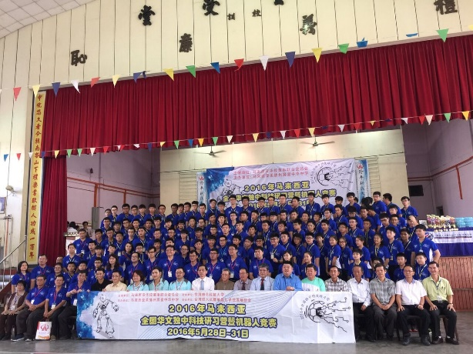

- 活動聯絡人:
單位 | 窗口 | 電話/電郵
台灣嵌入式暨單晶片  系統發展協會 | 黃勝源/先生 | 02-22239560#502  L29@temi.org.tw
祥儀慈善文教基金會 | 林易宣/小姐 | (03)362-3452*3500

- (A)研習課表-藍牙遙控循跡自走車教師培訓工坊

時間 | 內容 | 地點
09:30~10:00 | 學員報到 | 祥儀機器人夢工廠1F大廳  (統一集合報到)
10:00~10:30 | 祥儀機器人夢工廠導覽 | 祥儀機器人夢工廠4F
10:30~11:00 | TIRT競賽說明及參加辦法 | 祥儀機器人夢工廠4F  DIY教室
11:00~12:00 | 電子銲接DIY  - 元件認識  - 銲接技巧說明  - 銲接實作
12:00~13:00 | 休息時間
13:00~15:00 | 自走車原理說明與實作  - 工具使用技巧說明  - 機構組裝實作  - 自走車操作
15:00~16:00 | TIRT競賽活動  競賽說明  競賽體驗
16:00 | 課程結束/賦歸
《課程內容，如有變動，請依當日課程安排，恕不另外通知》

